

**微信扫码进入报名窗口**

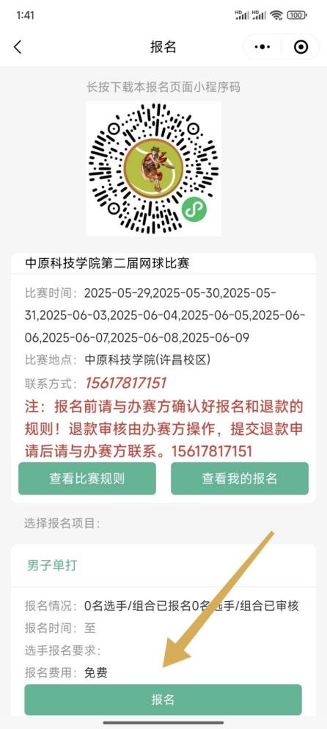

3：点击报名

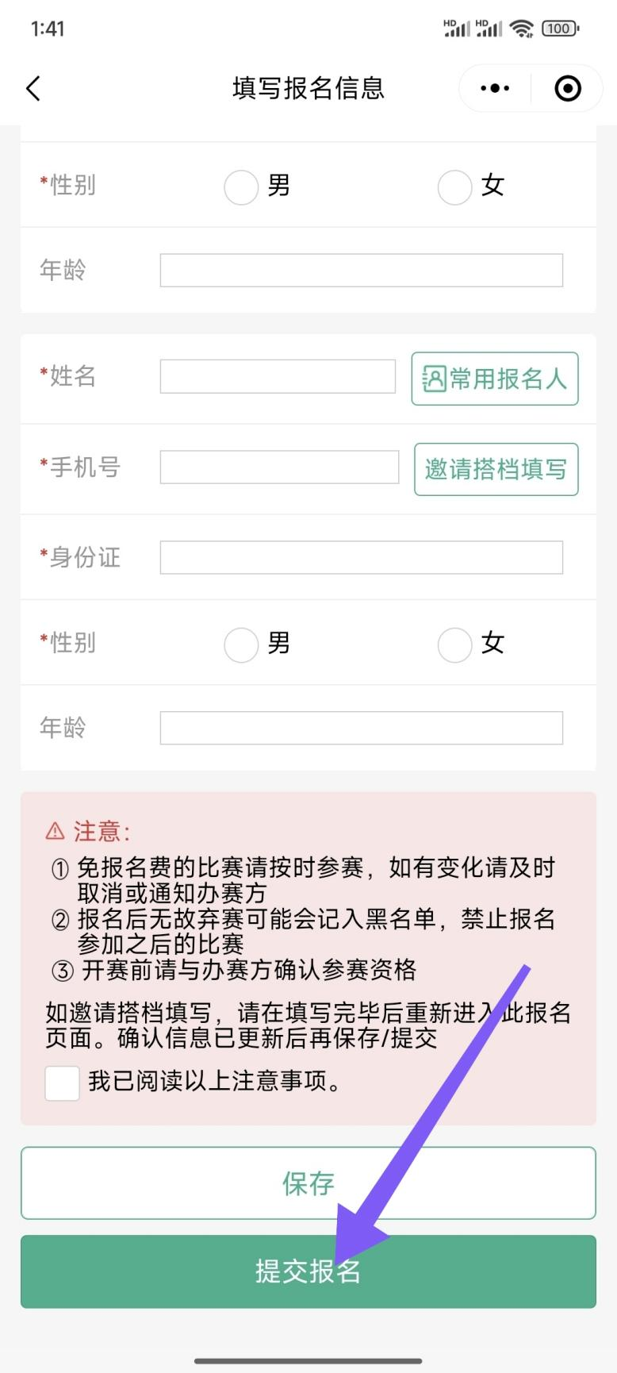

4：填写个人信息并提交报名

5：等待审核通过